- Input: ảnh soi da
- Output: ảnh nhị phân 1 0. Vùng da bị tổn thương 1, không bị tổn thương 0.
- Mục đích: giúp phân đoạn nhữung vùng có có màu sắc, cấu trúc, hình dạng bề mặt khác thường so với vùng da xung quanh. Xác định sớm => có khả năng chữa khỏi cao hơn và theo dõi sự phát triển của vùng bị tổn thương
- Cách đánh giá:
  - Jaccard Index: Jaccard Index, còn gọi là Intersection over Union (IoU), đo mức độ trùng khớp giữa hai tập hợp nhị phân
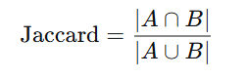
  - Threshold Jaccard Index
- Đóng góp chính của bài báo gốc kết hợp kiến trúc này với một số chiến lược huấn luyện, phần lớn trong số đó là các chiến lược khá mới vào thời điểm đó.
- Chiến lược huấn luyện:

Unet là gì ?
U-Net là một model học sâu được xây dựng chuyên biệt cho tác vụ phân đoạn ảnh. Model nhận ảnh làm đầu vào và tạo ra mask phân đoạn, phân loại từng pixel theo đối tượng hoặc vùng mà pixel đó thuộc về.
Kiến trúc này gồm hai phần chính: encoder nén ảnh và học các đặc trưng, cùng decoder mở rộng ảnh trở lại kích thước ban đầu.
Một đặc điểm quan trọng của U-Net là sử dụng các kết nối tắt, cho phép truyền trực tiếp thông tin từ encoder sang decoder. Nhờ vậy, model có thể giữ lại những chi tiết quan trọng vốn có thể bị mất khi ảnh được nén.
Tổng quan về kiến trúc U-Net
Dưới đây là khái quát về cách hoạt động của kiến trúc U-Net:
- Ảnh đầu vào: U-Net bắt đầu với một ảnh 2D, chẳng hạn như ảnh chụp y tế hoặc ảnh vệ tinh. Mục tiêu là gán nhãn lớp cho từng pixel trong ảnh.
- Giảm lấy mẫu: Ảnh đi qua các lớp tích chập để học những đặc trưng thị giác quan trọng. Khi ảnh đi qua các lớp khác nhau, độ phân giải giảm xuống và model xác định các mẫu tổng quát hơn.
- Lớp nút thắt: Ở trung tâm mạng, các feature map đạt độ phân giải không gian nhỏ nhất, đồng thời nắm bắt các đặc trưng ngữ nghĩa cấp cao. Nói đơn giản, biểu diễn nén của các feature map này chính là ngữ cảnh tổng thể của đầu vào.
- Tăng lấy mẫu: Sau đó, mạng tái tạo ảnh bằng cách tăng dần độ phân giải. Các phép tích chập chuyển vị giúp mở rộng feature map trở lại gần với kích thước ban đầu.
- Kết nối tắt: Các feature map từ nhánh giảm lấy mẫu được nối với những feature map ở nhánh tăng lấy mẫu. Cách này giúp giữ lại các chi tiết không gian tinh vi, đồng thời tích hợp thông tin ngữ cảnh cấp cao. Nếu có kích thước khác nhau thì sẽ crop theo trung tậm vì trong quá trình tích chập, các pixel ở rìa ảnh bị xử lý ít lần hơn so với pixel ở giữa. Do đó, thông tin ở trung tâm là "đáng tin cậy" nhất.
- Đầu ra là bản đồ phân đoạn: Đầu ra cuối cùng là mask phân đoạn theo từng pixel, có kích thước khớp với đầu vào. Mỗi pixel được phân loại vào một nhóm như đối tượng, nền hoặc vùng quan tâm.
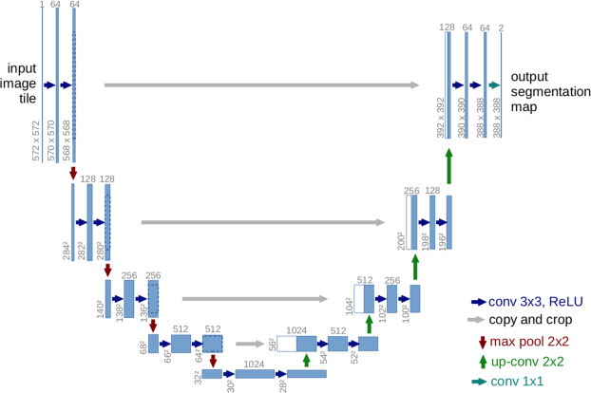
Những con số (số lớp conv, số filter, max pooling...) KHÔNG cố định. U-Net chỉ là một kiến trúc mẫu (template), không phải một mô hình cứng nhắc.
Tác dụng của Skip Connection trong U-Net
- Bảo toàn thông tin không gian độ phân giải cao (Spatial Details):
  - Trong quá trình Downsampling (cuộn + pooling), mạng nén ảnh để trích xuất ngữ cảnh mức cao nhưng làm mất đi các chi tiết vị trí không gian chính xác
  - Skip connection truyền trực tiếp các thông tin góc/cạnh/chi tiết mịn từ Encoder sang Decoder để giữ nguyên độ phân giải không gian ban đầu.
- Giảm biến mất đạo hàm (Gradient Vanishing):
  - Tạo đường truyền ngắn cho dòng chảy đạo hàm (gradient flow) trong quá trình lan truyền ngược (backpropagation), giúp việc huấn luyện các tầng nông nhanh hơn và ổn định hơn.

Resnet là gì ?
Mạng ResNet (R) là một mạng CNN được thiết kế để làm việc với hàng trăm lớp. Một vấn đề xảy ra khi xây dựng mạng CNN với nhiều lớp chập sẽ xảy ra hiện tượng Vanishing Gradient dẫn tới quá trình học tập không tốt.
Vanishing gradient là vấn đề tối ưu hóa: gradient nhỏ dần khi lan truyền ngược, khiến mạng sâu khó học.
Double descent là hiện tượng tổng quát hóa: lỗi test giảm → tăng vọt → lại giảm khi tăng độ phức tạp mô hình, số epoch, hoặc lượng dữ liệu. Xảy ra khi mô hình overfitting

1. Cấu trúc
Cấu trúc của ResNet chia nhỏ mạng thành các khối residual (Residual Blocks), trong đó mỗi khối bao gồm một số lớp tích chập (convolutional layers) cùng với một kết nối tắt trực tiếp từ đầu vào đến đầu ra của khối. Ý tưởng chính là việc học một hàm residual F(x) thay vì học trực tiếp một hàm mục tiêu H(x) . Điều này giúp duy trì tính ổn định và độ chính xác khi mạng có nhiều tầng.
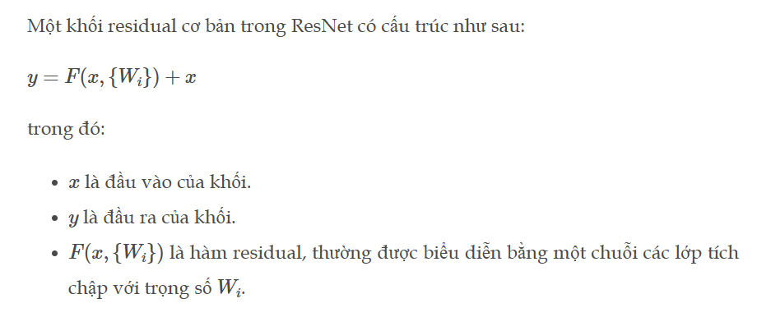

Ví dụ với 1 khối dư gồm các mạng tích chập, hàm kích hoạt,.. bên trong.
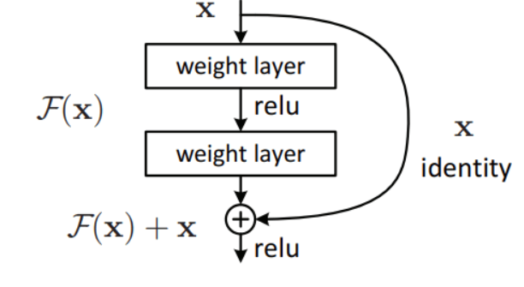
Trong đồ thị tính toán, skip connection tạo ra một "đường nối tắt" chạy song song với các lớp mạng thông thường. Khi lan truyền ngược, gradient tại một điểm sẽ được tính bằng tổng tín hiệu truyền về từ tất cả các tổ hợp đường đi có thể có (cả nhánh chính lẫn nhánh tắt). Nhờ các đường nối tắt này, đạo hàm luôn có những lối đi an toàn để truyền thẳng về các tầng đầu tiên mà không bị triệt tiêu.

Resnet34 là gì ?
ResNet-34 được chia làm 3 phần chính từ đầu đến cuối:
Phần 1: Khởi động (1 lớp)
- Conv 7x7 + MaxPool: Nhận ảnh đầu vào (ví dụ: $224×224×3$), nén kích thước xuống $56×56$ để giảm nhẹ khối lượng tính toán cho các lớp sau.
Phần 2: Thân mạng - 4 Stage chứa các Basic Block (32 lớp)
ResNet-34 dùng khối đơn giản gọi là Basic Block (mỗi block chứa 2 lớp Conv 3x3). Thân mạng xếp chồng 16 khối này chia làm 4 giai đoạn (Stage):
- Stage 1: 3 Basic Blocks (= 6 lớp Conv) $→$ Kích thước ảnh $56×56$, 64 kênh.
- Stage 2: 4 Basic Blocks (= 8 lớp Conv) $→$ Giảm kích thước còn $28×28$, tăng lên 128 kênh.
- Stage 3: 6 Basic Blocks (= 12 lớp Conv) $→$ Giảm kích thước còn $14×14$, tăng lên 256 kênh.
- Stage 4: 3 Basic Blocks (= 6 lớp Conv) $→$ Giảm kích thước còn $7×7$, tăng lên 512 kênh.
Phần 3: Đầu ra phân loại (1 lớp)
- Global Average Pooling + Fully Connected (FC): Phẳng hóa dữ liệu $7×7×512$ và đưa qua 1 lớp FC để tính xác suất cho các nhãn phân loại (ví dụ: 1000 lớp của ImageNet).
Bên trong mỗi residual block có gì ??
- Stem: Conv 7x7 → BN → ReLU → MaxPool 3x3 (stride 2)
- Layer 1 (3 blocks): Conv 3x3 → BN → ReLU → Conv 3x3 → BN → Add → ReLU (lặp 3 lần) — không có MaxPool
- Layer 2 (4 blocks): tương tự — không có MaxPool
- Layer 3 (6 blocks): tương tự — không có MaxPool
- Layer 4 (3 blocks): tương tự — không có MaxPool

Trực quan kiến trúc
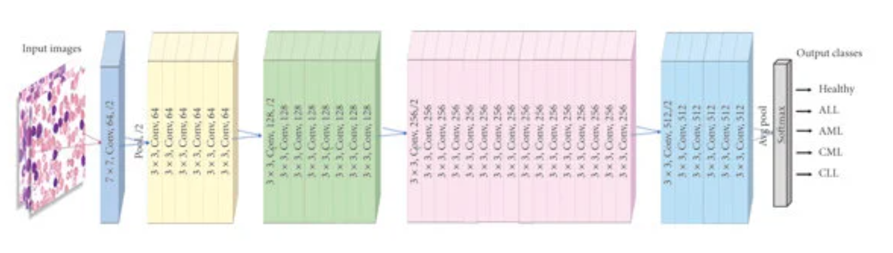Unet34 là gì ?

Được thay thế bằng encoder resnet34 mỗi residual block cũng có skip connection riêng
Decoder của U-Net34 chỉ có 4–5 khối, mỗi khối gồm 2 lớp conv. Tổng cộng khoảng 8–10 lớp conv. Với độ sâu này, vanishing gradient không phải vấn đề nghiêm trọng. Vì vậy, decoder không cần residual block. Nếu decoder sâu hơn thì vanishing gradient có thể xảy ra. Lúc đó, bạn có thể:
- Thêm Batch Normalization (đã có trong U-Net decoder).
- Thêm residual block vào decoder.
- Hoặc dựa vào skip connection của U-Net để giảm vanishing gradient.
Nhưng trong U-Net34 gốc, decoder không sâu → không cần residual block.
Kiến trúc U-Net34 sử dụng một mô hình Resnet34 pretrained làm nhánh encoder của U-Net [5]. Trước hết, mọi bước từ adaptive pooling trở đi đều được loại bỏ, chỉ giữ lại Resnet backbone. Sau đó, chúng tôi lưu đầu ra của lớp ban đầu, block thứ 3, thứ 8 và thứ 14 (trong tổng số 16 block). Trong quá trình up-sampling, chúng tôi nối các đầu ra đó với đầu ra của các bước up-sampling. Chúng tôi sử dụng Adam optimizer và Binary Cross Entropy with Logits làm hàm loss.

----------------------------------------------------------------------------
down-sampling là gì ?
Là quá trình giảm kích thước không gian (chiều rộng và chiều cao) của ảnh hoặc bản đồ đặc trưng (feature map).
Mục đích: Tăng trường tiếp nhận (Receptive Field), Giảm chi phí tính toán, Trích xuất đặc trưng ngữ nghĩa (Semantics): Càng xuống sâu, mạng càng học được các đặc trưng trừu tượng, phức tạp.
==============================================
up sampling là gì ?
Là quá trình tăng kích thước không gian của bản đồ đặc trưng trở lại kích thước lớn hơn.
Mục đích: Khôi phục độ phân giải, định vị chính xác (Localization)
Nằm ở Decoder

Pyramid Transfer
Mạng được huấn luyện từ độ phân giải thấp đến cao:
- Đầu tiên, huấn luyện với ảnh 128×128 pixel để mạng học được thông tin ngữ cảnh (bố cục tổng thể của tổn thương).
- Sau đó, tinh chỉnh mô hình với ảnh 256×256 pixel để mạng học được các chi tiết mịn. Cùng một mô hình, cùng kiến trúc, chỉ thay đổi kích thước ảnh đầu vào và load lại weights cũ.

Quá trình huấn luyện tuân theo quy trình sau
Bước 1: Freeze nhóm lớp đầu tiên (Chính là lớp conv đầu tiên)
Freeze là gì?
Freeze (đóng băng) một lớp có nghĩa là khóa trọng số của lớp đó, không cho chúng cập nhật trong quá trình huấn luyện. Gradient vẫn được tính, nhưng không được dùng để cập nhật trọng số.
Tại sao freeze stem?
- Stem học các đặc trưng cực kỳ cơ bản: cạnh, góc, gradient màu sắc, texture đơn giản.
- Những đặc trưng này phổ quát cho mọi loại ảnh — không riêng gì ảnh da liễu.
- Nếu cho stem cập nhật tự do ngay từ đầu, với dữ liệu da liễu nhỏ (2.597 ảnh), stem có thể bị "phá vỡ" kiến thức quý giá từ ImageNet.
- Freeze stem giúp mô hình ổn định trong giai đoạn đầu, chỉ tập trung học các lớp sau (chuyên biệt cho da liễu).
Bước 2: Tìm learning rate tối ưu (LR Finder)
LR Finder là gì?
Là phương pháp tìm tốc độ học (learning rate) tốt nhất bằng thực nghiệm, thay vì đoán mò.
Cách hoạt động:
- Lấy 1 batch dữ liệu duy nhất.
- Huấn luyện batch đó với LR tăng tuyến tính từ rất thấp (1e-7) đến rất cao (1 hoặc 10) ở mỗi iteration.
- Ghi lại loss tương ứng với mỗi LR.
- Vẽ đồ thị LR (trục x) vs Loss (trục y).
- Chọn LR tại vùng loss giảm mạnh nhất (điểm dốc nhất trên đồ thị).
Tại sao làm vậy?
- LR quá nhỏ → mô hình học cực chậm, mất nhiều epoch.
- LR quá lớn → mô hình "nhảy" quá xa, loss dao động hoặc phân kỳ.
- LR Finder tìm được điểm ngọt — nơi mô hình học nhanh nhất mà không bị mất ổn định.
Lưu ý:
- LR Finder chỉ chạy 1 batch, không phải cả epoch → rất nhanh (vài giây đến vài phút).
- Kết quả là một con số cụ thể, ví dụ: 3e-4.

🔍 Bước 3: Huấn luyện với SLTR trong 30 epoch
Cyclical Learning Rate (CLR) là gì?
Thay vì giữ LR cố định, CLR cho LR thay đổi theo chu kỳ — tăng lên rồi giảm xuống. Điều này giúp mô hình:
- Thoát khỏi local minima (điểm cực tiểu cục bộ).
- Hội tụ nhanh hơn vì LR cao giúp khám phá, LR thấp giúp tinh chỉnh.
SLTR là gì?
Slanted Triangular Learning Rate — một biến thể của CLR, trong đó LR thay đổi theo hình tam giác nghiêng:
- Giai đoạn tăng (warm-up): LR tăng nhanh từ thấp lên cao.
- Giai đoạn giảm (decay): LR giảm dần về thấp.
Tại sao gọi là "superconvergence"?
- Bình thường, huấn luyện cần 100–200 epoch để hội tụ.
- Với SLTR, mô hình hội tụ chỉ trong 30 epoch — nhanh gấp 4–6 lần.
- Hiện tượng này gọi là superconvergence (siêu hội tụ).
Cách hoạt động chi tiết:
- Warm-up (5–10 epoch đầu): LR tăng từ 0 lên LR tối ưu (tìm được ở bước 2). Giúp mô hình "khởi động" nhẹ nhàng.
- Decay (20–25 epoch sau): LR giảm dần về 0. Giúp mô hình "tinh chỉnh" và hội tụ ổn định.

🔍 Bước 4: Unfreeze mô hình, chỉ giữ BN frozen
Đây là phần gây nhầm lẫn nhất. Tôi sẽ giải thích thật kỹ.
Unfreeze là gì?
Unfreeze (mở băng) có nghĩa là cho phép tất cả các lớp cập nhật trọng số — bao gồm cả stem đã bị freeze ở bước 1.
"Chỉ giữ các lớp BN frozen" nghĩa là gì?
- Unfreeze: Tất cả các lớp convolution (bao gồm stem, các residual block, decoder) được cập nhật.
- Ngoại lệ: Các lớp Batch Normalization (BN) vẫn bị frozen — không cập nhật.
Tại sao giữ BN frozen?
BN có hai loại tham số:
- Tham số học được: gamma (γ) và beta (β) — dùng để tái định tỉ lệ và dịch chuyển.
- Tham số thống kê: running_mean và running_var — được cập nhật trong quá trình huấn luyện (không phải học được, mà là thống kê).
Khi unfreeze toàn bộ mô hình, nếu cho BN cập nhật cả running_mean và running_var, các thống kê này có thể thay đổi đột ngột, làm mất ổn định toàn bộ mạng. Vì vậy, giữ BN frozen giúp:
- Ổn định thống kê của các feature map.
- Tránh dao động lớn trong quá trình huấn luyện.
- Bảo toàn kiến thức đã học từ ImageNet (BN đã học thống kê của ImageNet).

Lớp BN không chỉ chuẩn hóa dữ liệu một cách thụ động. Sau khi chuẩn hóa, nó còn có hai tham số có thể học được là gamma (γ) và beta (β). Công thức của lớp BN là:
output = γ * (input_đã_chuẩn_hóa) + β
- gamma (γ): Tham số để tái định tỉ lệ (scale) giá trị sau khi chuẩn hóa.
- beta (β): Tham số để dịch chuyển (shift) giá trị sau khi chuẩn hóa.
Việc đưa vào hai tham số này giúp mạng linh hoạt hơn. Nếu việc chuẩn hóa làm mất đi thông tin hữu ích, mạng có thể học cách "khôi phục" lại thông tin đó thông qua việc điều chỉnh γ và β. Chính vì có các tham số học được này mà lớp BN được cập nhật trong quá trình lan truyền ngược (backpropagation), giống như các trọng số của lớp convolution vậy.
Tóm lại, câu trả lời cho câu hỏi "tưởng nó là hàm sao lại cập nhật?" là:
Bản thân phép toán chuẩn hóa là một hàm, nhưng lớp Batch Normalization còn chứa các tham số γ và β có thể học được, và chính các tham số này được cập nhật trong quá trình huấn luyện để giúp mạng tối ưu hóa hiệu suất.

